曾经理，杨工：
你好。
P80方案我们做了调整，将位置2此区域作为按键触摸区域，触摸按键数量5个，触摸玻璃分离出来，贴合在钢化玻璃上。贴合的方式：(背光-液晶-钢化玻璃)+(触摸玻璃+钢化玻璃）贴合在玻璃上。即减小触摸玻璃体积及调整触摸玻璃的位置。

组合效果图如：

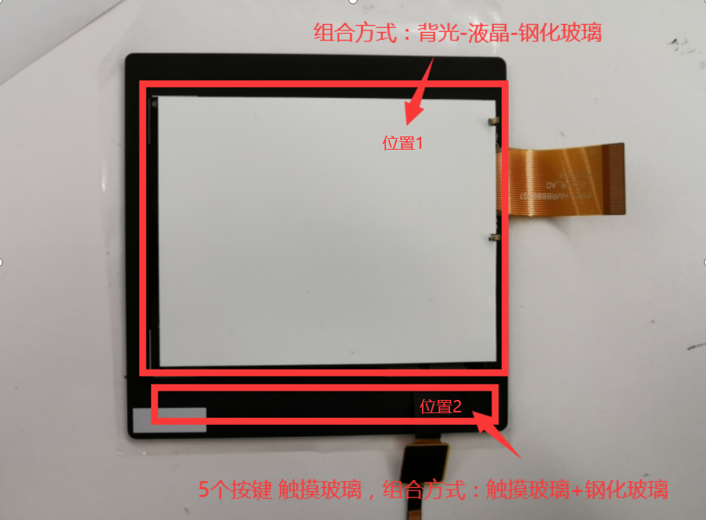

这个方案是否可行，原液晶图标重新设计开发 其中这里会涉及到贵司在原P80项目上磨具修改？

